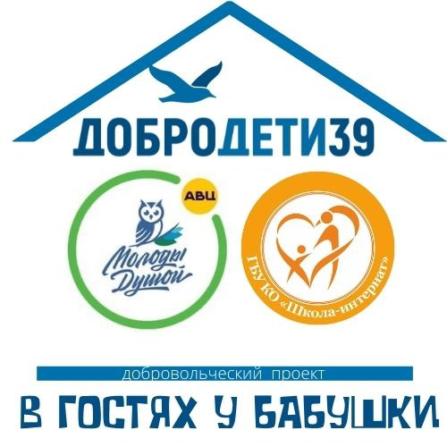 | ЗАЯВКА  НА УЧАСТИЕ В ДОБРОВОЛЬЧЕСКОМ ПРОЕКТЕ  «В ГОСТЯХ У БАБУШКИ»

ФИО участника
(автор заявки)
e-mail
телефон
ссылка на страницу в сети ВКонтакте
Вы являетесь добровольцем? | Да. Укажите название добровольческой организации
Вы являетесь добровольцем? | Пока нет
Название семейного рецепта
История семейного рецепта
(откуда и когда появился рецепт в семье, интересная история с ним связанная, возможно рецепт авторский и придуман именно в Вашей семье)
Текст рецепта
Фотографии  (на фото: вся семья за одним столом, представители семьи разных поколений, бабушки, дедушки, внуки и т.д., фото традиционного или любимого семейного блюда) | Укажите ссылку на облачное хранилище
Если Вам нужна помощь в оформлении заявки, свяжитесь с отрядом «ДоброДети39» через https://vk.com/dobrodeti39 или dobrodeti39@yandex.ru

Заявку нужно отправить на dobrodeti39@yandex.ru
В теме письма пишем «В ГОСТЯХ У БАБУШКИ _ ФИО участника»

